ASIGNATURA: FORMACIÓN CÍVICA Y ÉTICA.
GRADO: 1 GRUPOS: H, I, K, L.
DOCENTE: AARÓN CUAUHTÉMOC RODRÍGUEZ GALVÁN.
ACTIVIDADES PARA LAS SEMANAS:
7 AL 11 DE SEPTIEMBRE SESIÓN 5 Y 6.
ENVIAR POR CORREO LA ACTIVIDAD ESCANEADA EN PDF AL SIGUIENTE CORREO fceest68tv@gmail.com

LAS ACTIVIDADES SERÁN REVISADAS POR SEMANA, TENIENDO COMO LÍMITE DE ENTREGA LAS SIGUIENTES FECHAS:
11 DE SEPTIEMBRE SESIÓN 5 Y 6.

MATERIALES:

LIBRETA DE RAYA PROFESIONAL (SE PUEDE REUTILIZAR ALGUNA LIBRETA QUE YA TENGAS Y FORRAR DE PERIÓDICO O UN PAPEL QUE SE PUEDA RECICLAR COMO EL DE LAS TORTILLAS O PAN)

COMO TRABAJAR CON TU CUADERNO: LOS TÍTULOS, FECHAS E INDICACIONES CON LAPICERO DE COLOR NEGRO, AZUL O ROJO Y NO UTILIZAR COLORES FLUORESCENTES.

LAS ACTIVIDADES SE PUEDEN IMPRIMIR Y POSTERIORMENTE RECORTARLAS PARA PEGADAS EN EL CUADERNO Y SER CONTESTADAS.

SI NO SE TIENE LA POSIBILIDAD DE IMPRIMIR ÚNICAMENTE SE TRANSCRIBIRÁN LAS ACTIVIDADES A CONTESTAR ÚNICAMENTE, NO TODO EL CONTENIDO DE LA ACTIVIDAD, REPITO ÚNICAMENTE LO QUE SE PIDE CONTESTAR SE COPIARA AL CUADERNO.

LOS TRABAJAOS DEBEN DE CONTENER: NOMBRE COMPLETO SIN ABREVIATURAS, GRUPO y GRADO.

TRABAJOS QUE NO TENGAN DATOS PERSONALES SE REPORTARAN COMO NO ENTREGADOS Y DEBERÁN ENTREGARSE LEGIBLES POR LO QUE SI NO LO ESTÁN AFECTARA EL VALOR DE LA ACTIVIDAD.

Actividad 5.

Contesta la siguiente pregunta.

¿Qué principios éticos incluirás para cumplir con tus metas?
_______________________________________________________________________________
_______________________________________________________________________________
______________________________________________________________________________________________________________________________________________________________
______________________________________________________________________________________________________________________________________________________________

Recuerda que…

Pensar que las personas no cometemos errores o que siempre actuamos de forma correcta nos impide aceptar y aprender de nuestras propias acciones.

Es necesario aceptar que erramos y nos equivocamos, y que lo importante es ir valorando y mejorando; nuestras decisiones no siempre serán buenas para todo el mundo, pero deben ser conscientes y responsables. Si bien nunca dejaremos de equivocarnos, siempre podremos mejorar.

AUTOEVALUACIÓN
Con base a lo que has elaborado, redacta en tu cuaderno un texto en el que describas que dificultades enfrentaste para resolver los ejercicios y contesta la siguiente pregunta
¿Qué consejo podrías dar a alguien que deba tomar una gran decisión?

SESIÓN 5

SOLUCIONANDO CONFLICTOS: NEGOCIACIÓN Y MEDIACIÓN

Aprendizaje esperado. Participa en la solución de conflictos, tomando en consideración la opinión de los demás y empleando mecanismos de negociación y mediación.

Actividad 1.

Lee el texto Los conflictos: un componente de la convivencia diaria.

Los conflictos: un componente de la convivencia diaria

Las diferencias de opinión y los conflictos con otras personas son habituales en la vida cotidiana. A veces consideramos los conflictos como algo negativo, porque generan tensión y angustia al relacionarse con actitudes violentas. Comprender el conflicto como algo inevitable y normal en una sociedad donde conviven personas y grupos con diversos valores y costumbres, exige formarnos en la solución de conflictos: aprender a evaluarlos y a intervenir de manera no violente.

Es natural que cuando las personas se reúnen para tomar decisiones colectivas surjan ideas distintas y tal vez contrarias. Estas se pueden conciliar mediante el diálogo, la negociación y la mediación. Con estas herramientas de comunicación, la sociedad puede colaborar con las autoridades de gobierno en actividades orientadas al bien común.

Negociar significa que las partes involucradas analicen sus puntos de vista, sentimientos y propuestas para llegar a acuerdos y que todos salgan ganando. La mediación es el apoyo objetivo e imparcial que una persona ofrece a las partes involucradas con el fin de ayudar a resolver el conflicto. El diálogo es parte central de la negociación y la mediación.

¿Estamos de acuerdo?
Actividad 2.

Has un dibujo que ilustre una situación problemática que te haya sucedido y que se haya solucionado mediante el diálogo y otra por medio de la violencia.

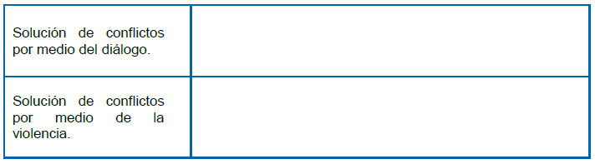
Actividad 3.

Lee el siguiente texto y analiza

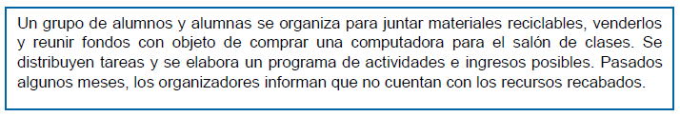

Actividad 4.

Escribe tus comentarios sobre las posibles reacciones del grupo y contesta las preguntas.

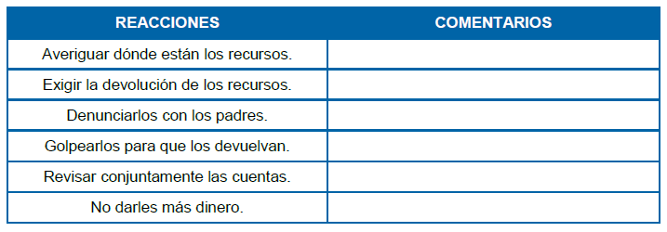

1. ¿Cuáles son las reacciones que tienen en cuenta los derechos de los demás?
_____________________________________________________________________________________________________________________________________________________________________________________________________________________________________________

2. ¿Qué medios recomendarías para solucionar el conflicto?
_____________________________________________________________________________________________________________________________________________________________________________________________________________________________________________

AUTOEVALUACIÓN

Contesta las siguientes preguntas:

1. ¿Los conflictos siempre son negativos? ¿Por qué?
_____________________________________________________________________________________________________________________________________________________________________________________________________________________________________________

2. ¿Qué es un conflicto?
_____________________________________________________________________________________________________________________________________________________________________________________________________________________________________________

3. ¿Cómo te sientes al saber que hay otras formas de solucionar los conflictos?
_____________________________________________________________________________________________________________________________________________________________________________________________________________________________________________

SESIÓN 6

Actividad 5.

Lee el siguiente texto

Nos organizamos para resolver conflictos

Los conflictos son parte de la convivencia social e incluso pueden motivar la transformación de las sociedades porque ponen en evidencia tensiones, situaciones de injusticia e inequidad. Con frecuencia tras un conflicto resuelto mediante el diálogo, la negociación, la mediación y otras formas no violentas, mejoran las relaciones, el clima de trabajo las condiciones en las que se da el intercambio social. Esto conduce a reconocer que en conflicto en sí no es un hecho negativo.

Así como las personas enfrentamos conflictos a nivel personal en la convivencia cotidiana, también existen aquellos que suceden en tu comunidad o país. En ambos casos es preciso considerar cómo se afrontan para darles una solución viable y satisfactoria para las partes involucradas.

Existen diferentes maneras en que las personas se enfrentan a un conflicto:

1. No hacer caso a los demás.

Una de las partes sólo pienso en ganar el conflicto, No toma en cuenta los intereses de las otras personas. Muestra actitudes de agresión e imposición. No permite el diálogo ni la escucha. Se comunica con frases como: “tú no tienes razón”, “cállate”, “Esto es lo que yo quiero, la tuya no importa”, “si no lo haces vas a ver lo que te va a pasar”.

2. Hacer como que no pasa nada.

Una de las partes actúa sin afrontar o querer ver el conflicto. Muestra actitudes de desinterés hacia sí mismo y los demás. Niega el problema y no logra expresar sus sentimientos y pensamientos. Se comunica con frases que minimizan el conflicto cómo: “¿De qué te preocupas?, “no pasa nada “, “exageras, no es para tanto”.

3. Actuar pasivamente.

Una de las partes renuncia a sus propios intereses o puntos de vista, cediendo ante los intereses de los otros. Muestra actitudes de sumisión o confusión. Puede reservarse sus opiniones o callar. Se comunica con frases que nulifican lo que piensa o siente cómo: “está bien, lo que usted mande”, “tienes razón, no importa lo que yo diga”.

4. Ser colaborativo y respetuoso.

Cuando ambas partes muestran la voluntad de resolver el conflicto se ven en algunas de sus intereses, proponen soluciones y se escuchan. Manifiestan actitudes de colaboración. No violentan ni manipulan. Se comunican con frases asertivas cómo: “pienso qué…”, “siento…”, “quiero…”, “Hagamos…”, “¿Cómo podemos resolver esto?”, “¿Qué piensas?”.

Actividad 6.

Escribe en tu cuaderno y reflexiona sobre cada planteamiento a resolver.
1. Escribe acerca de un conflicto familiar o escolar resuelto mediante la negociación, el diálogo y/o la mediación.
2. ¿Para qué te sirvió recurrir a la negociación, el diálogo y/o la mediación?
3. ¿Cuál es tu actitud cuándo surge un conflicto?

Actividad 7.

Escribe y realiza lo que se te pide en cada caso

1. Planteen ejemplos de situaciones conflictivas que ustedes hayan vivido o sucedan en su entorno.
2. Mencionen cómo reaccionaron las partes involucradas considerando las diferentes maneras en que las personas se enfrentan a un conflicto.
3. Reflexionen sobre lo que podrían sentir las personas involucradas en un conflicto cuando reaccionan de alguna de las diferentes maneras descritas.

4. Elijan algún problema social como la falta de agua, la violencia y la inseguridad, la carencia de empleos, las adicciones o cualquier otro y respondan:

a. ¿Cuál es el conflicto?, ¿Qué se ha hecho para darle solución?
b. ¿Por qué no se resolvió? o ¿Cómo se solucionó?
c. ¿Qué opinan las partes involucradas respecto al problema?

Actividad 8.

Escribe en la siguiente tabla los momentos agradables y también los conflictos que viviste en la escuela primaria. Reúnete un familiar, cuéntale lo que sucedió.

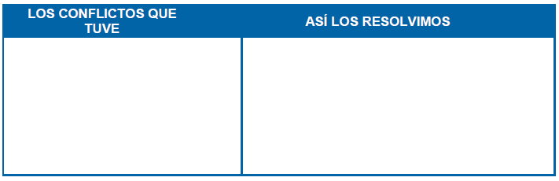

AUTOEVALUACIÓN

Responde las siguientes preguntas:

¿De qué recursos dispones para resolver un conflicto?
______________________________________________________________________________________________________________________________________________________________

¿Qué te hace falta para resolver un conflicto?
______________________________________________________________________________________________________________________________________________________________

¿Cómo fue tu comportamiento en la clase de Formación Cívica y Ética?
______________________________________________________________________________________________________________________________________________________________

